Схема расположения транспортного средства

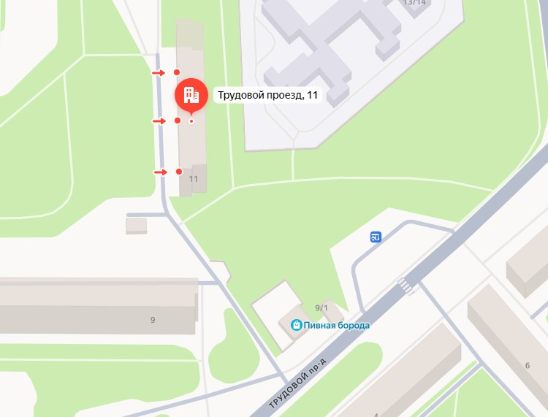

С г/н М 963 УХ 71 выполнено ведущим специалистом управления муниципального контроля Шпарлинской А.А. по адресу: Тульская область, г. Новомосковск, ул. Трудовой проезд, д. 11